**ОП.06, 2 курс, для группы 15!**

**Изучите теоретическое содержание учебного материала,**

**ознакомьтесь с принципом построения АРМ.**

**Ответьте на вопросы теста и контрольные вопросы**

**ВНИМАНИЕ!!! Указания к выполнению.**

Работа – ответы на тест и контрольные вопросы – выполняются **письменно на двойном листе в клетку или в новой тетради**.

Затем фотографии (или сканы) работы высылаются **на почту дистанционного обучения, по форме**.

**Возможно выполнение в MS Word**, в этом случае высылайте **на почту файл с готовой работой**.

Напоминаю!

**В ТЕМЕ письма ОБЯЗАТЕЛЬНО указывать ваши имя и фамилию, группу и кому предназначена работа, в данном случае, Меркуловой Т.Д.**

**Неправильно оформленные письма не проходят фильтрацию и могут быть не засчитаны!**

**АРМ: понятие, назначение. Виды профессиональной ИД человека.**

**Ход работы**

**1. Теоретические положения**

**Автоматизированное рабочее место: определение, основные принципы построения**

Управление - это одно из наиболее важных и значимых в жизни человека информационных процессов наряду с процессами *познания* и *учения.* Таким образом, **информация является основой процесса управления.**

**Системой управления** называют систему, в которой осуществляются указанные функции управления и в которой всегда можно выделить как минимум две подсистемы — **управляющую (субъект)** и **управляемую (объект)**. Воздействие субъекта управления на объект управления должно быть **целенаправленным**.

**Автоматизированные системы управления (АСУ)** – это системы управления, где сбор и обра­ботка информации, необходимой для выработки управляющих воздействий, осуществляется авто­матически, при помощи аппаратуры и компьютерной техники, а решение по управлению принимает человек. **Цель создания АСУ заключается в обеспечении наиболее полного использования потенциальных возможностей объекта управления для решения поставленных перед ним задач.**

В настоящее время большое распространение получила концепция **распределенных АСУ**, направленных на **локальную обработку информации**. Это позволяет организовать **разделение труда управленческого персонала и автоматизировать выполнение им своих функций**. Для реализации данной идеи необходимо создание для каждого уровня управления и каждой предметной области автоматизированных рабочих мест (**АРМ**) на базе персональных компьютеров (**ПЭВМ**). Пример АСУ и АРМ:

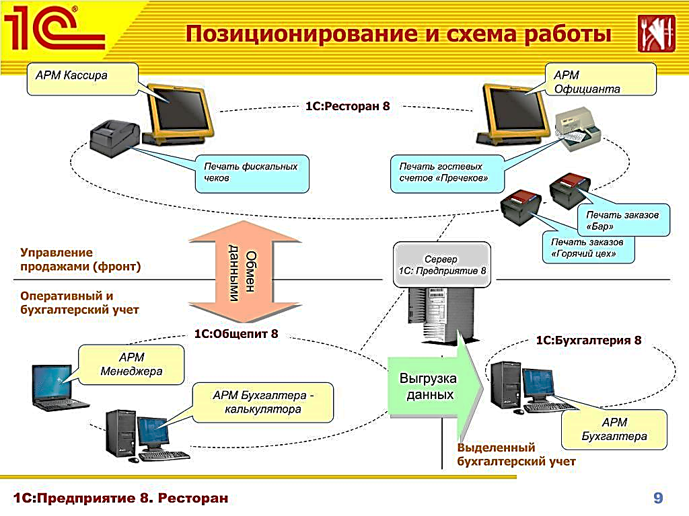

**Автоматизированное рабочее место (АРМ)** — комплекс средств вычислительной техники и программного обеспечения, располагающийся, непосредственно на рабочем месте сотрудника и предназначенный для автоматизации его работы в рамках специальности.

Понятие автоматизированных рабочих мест (АРМ) возникло в 70-е годы XX века. В настоящее время АРМ становится важнейшим звеном в области обработки информации и новым элементом информационных технологий.

Основные цели создания АРМ:

1. совершенствование техники и технологии управления функционированием хозяйствующего субъекта;
2. сокращение сроков подготовки и улучшения качества управленческих решений;
3. повышения уровня информационной поддержки процесса управления конкретным субъектом;
4. перенос акцента на творческую деятельность сотрудников аппарата управления за счет высвобождения их от рутинной обработки информации.

**Автоматизированное рабочее место** – это диалоговая человеко-компьютерная система, представляющая собой организованную продуктивную среду по обработке информации, представленную **методическими, организационно-правовыми, лингвистическими, программными, технологическими, эргономическими средствами**, обеспечивающими реализацию профессиональных функций исполнителя (руководителя) конкретной предметной области непосредственно на его рабочем месте.

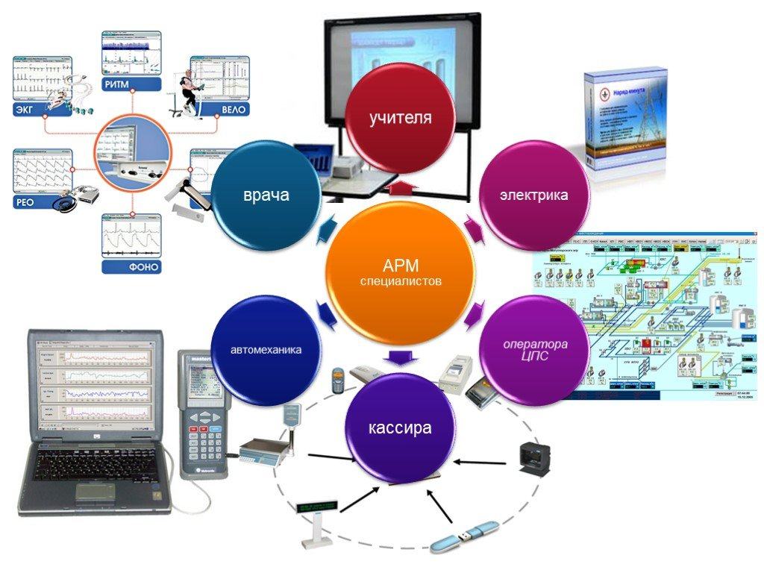

В АРМ реализованы следующие функции:

1. ввод данных в ЭВМ с первичных документов;
2. контроль водимых данных;
3. обработка текстовой, табличной, графической и мультимедиа информации;
4. расчет данных по задаваемым формулам;
5. накопление данных и их хранение по годам и периодам;
6. формирование сводных отчетов с выдачей на экран дисплея, на печать, а также на магнитные носители;
7. построение графиков, диаграмм по финансово-экономическому состоянию предприятий;
8. пересылка данных абонентам по каналам связи.

**Классификации автоматизированных рабочих мест**

**В соответствии с функциональными обязанностями** специалистов различают: АРМ экономиста, бухгалтера, технолога, кассира, инженера и т.д.

**В зависимости от используемых информационно-вычислительных** ресурсов АРМ подразделяются на **индивидуальные** и **корпоративные** (предполагают четкое выделение функций администрирования и более жесткие требования к методам организации работы пользователя).

**По степени зависимости** АРМ подразделяются на **автономные** (характеризуются замкнутым циклом обработки информации и используют собственные ресурсы), **полуавтономные** (используют наряду с собственными внешние ресурсы) и **распределенные** (функционируют в режиме телекоммуникационной связи с центральным информационно-вычислительным комплексом).

Основные компоненты АРМ:

1. Вычислительная техника.
2. Организационная техника
3. Информационное обеспечение.
4. Информационные технологии, обеспечивающие сбор, накопление, хранение, корректировку, обновление, транспортировку и переработку информации.
5. Математический аппарат, необходимый для формализованной увязки предметных сущностей.
6. Программное обеспечение.
7. Набор реализуемых проблем, функций, задач, работ.
8. Телекоммуникационные средства.
9. Технологии принятия решений на основе полученных результатов обработки информации.
10. Сервисные средства, выполняющие функции обслуживания процесса переработки информации.
11. Методическое обеспечение.
12. Лингвистическое обеспечение.
13. Организационное обеспечение.
14. Эргономическое обеспечение

Автоматизированные рабочие места должны создаваться строго в соответствии с их предполагаемым функциональным назначением. Однако общие принципы создания АРМ остаются неизменными, к ним относят:

* **системность** (автоматизированное рабочее место должно представлять собой систему взаимосвязанных компонентов. При этом структура должна четко соответствовать тем функциям, для выполнения которых создается данное автоматизированное рабочее место.);
* **гибкость** (возможность приспособления АРМ к предполагаемой модернизации как программного обеспечения, так и технических средств - скорость устаревания программных и технических средств постоянно растет);
* **устойчивость** (заключается в выполнении заложенных в АРМ функций, независимо от воздействия как внутренних, так и внешних факторов. При возникновении сбоев работоспособность системы должна быстро восстанавливаться, неполадки отдельных элементов должны легко устраняться);
* **эффективность** (затраты на создание и эксплуатацию системы не должны превышать экономическую выгоду от ее реализации.).

**Областями применения информационных технологий** являются системы поддержки деятельности людей (управленческой, коммерческой, производственной), потребительская электроника и разнообразные информационные услуги – связь и обмен информацией.

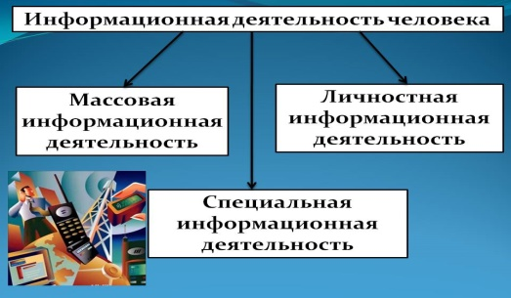**Виды профессиональной ИД человека**

**Информационная деятельность человека**– это деятельность, связанная с процессами получения, преобразования, накопления и передачи информации.

Все люди в своей жизни занимаются информационной деятельностью (получают письма, читают книги, хранят фото- и видеоархивы, разговаривают по телефону, решают задачи, разгадывают кроссворды и т. п.); для многих она является ***профессиональной***.

Компьютер находится на рабочем столе специалиста любой профессии. Он позволяет связаться с любой точкой земного шара, подсоединиться к фондам крупных библиотек не выходя из дома, использовать мощные информационные системы — энциклопедии, изучать новые науки и приобретать различные навыки с помощью обучающих программ и тренажеров. Модельеру он помогает разрабатывать выкройки, издателю компоновать текст и иллюстрации, художнику — создавать новые картины, а композитору — музыку. Дорогостоящий эксперимент может быть полностью просчитан и имитирован на компьютере.

Разработка способов и методов представления информации, технологии решения задач с использованием компьютеров, стала важным аспектом деятельности людей многих профессий. Можно выделить несколько основных направлений, где информационная деятельность связана с компьютерами.

**Таблица.** Применение технических средств и информационных ресурсов в профессиональной деятельности

|  |  |  |  |
| --- | --- | --- | --- |
| **Область деятельности** | **Профессия/**  **специальность** | **Технические средства** | **Информационные ресурсы** |
| Средства массовой информации | Журналисты | Телевидение, радио, телекоммуникации, компьютеры, компьютерные сети | Интернет, электронная почта, библиотеки, архивы |
| Почта, телеграф, телефония | Служащие, инженеры | Телеграф, телефон, компьютерные сети | Базы данных |
| Наука | Ученые | Телекоммуникации, компьютеры, компьютерные сети | Библиотеки, архивы, базы данных, экспертные системы, Интернет |
| Техника | Инженеры | Телекоммуникации, компьютеры, компьютерные сети | Системы автоматизированного проектирования (САПР), библиотеки, патенты, базы данных, экспертные системы, Интернет |
| Управление | Менеджеры | Информационные системы, телекоммуникации, компьютеры, компьютерные сети | Базы данных, экспертные системы |
| Образование | Преподаватели | Информационные системы, телекоммуникации, компьютеры, компьютерные сети | Библиотеки, Интернет |
| Искусство | Писатели, художники, музыканты, дизайнеры | Компьютеры и устройства ввод/вывода информации, аудио- и видеосистемы, системы мультимедиа, телекоммуникации, компьютеры, комп. сети | Библиотеки, музеи, Интернет |

**2. Контрольные вопросы и задания**

***Задание 1. Ознакомьтесь с примерным процессом разработки АРМ специалиста.***

***Затем выполните тестовые задания.***

**Этапы разработки АРМ специалиста (бухгалтера, руководителя, технолога, менеджера, экономиста и др.):**

1. Обоснование целесообразности разработки и внедрения АРМ на предприятии.

Здесь необходимо проанализировать деятельность выбранного специалиста, выявить недостатки в его работе, показать, что можно исправить или улучшить путем информатизации.

2. Структура разработанного АРМ.

В данном разделе достаточно привести обобщенную структуру АРМ, без подробного описания его структурных компонентов.

3. Список задач, решаемых путем разработки и внедрения АРМ.

Для формирования подобного списка необходимо первоначально определить круг функциональных задач, решаемых специалистом, а затем выявить, какие из них могут быть автоматизированы путем разработки и внедрения АРМ.

По каждой из выявленных задач, предназначенных для автоматизации, необходимо привести полный перечень информации, необходимой для решения данной задачи: источник этой информации (внешняя среда, подразделения предприятия). Задачи, предназначенные для автоматизации можно оформить в таблице.

**Таблица. Задачи, предназначенные для автоматизации**

|  |  |  |  |  |  |  |
| --- | --- | --- | --- | --- | --- | --- |
| **№**  **п/п** | **Наимено-вание**  **задачи** | **Исходная инфор-мация** | **Источник исходной инфор-мации** | **Результи-рующая инфор- мация** | **Получатель результи-рующей информации** | **Периодич-ность**  **решения** |
|  |  |  |  |  |  |  |

4. Информационная модель АРМ.

Модель представить в виде схемы, показывающей, с какими подразделениями предприятия и элементами внешней среды обменивается информацией АРМ. На этой схеме должно быть отражено, какой именно информацией производится обмен и направления ее движения (входящая и исходящая). Пример: АРМ маркетолога:

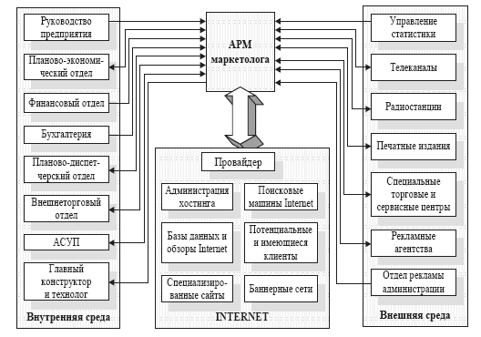

5. Программное обеспечение АРМ.

Данный подраздел должен включать в себя краткое описание нескольких (3-5) реально существующих специализированных программных продуктов, которые позволяют в той или иной мере реализовать автоматизированное решение задач, поставленных в пункте 3. На основе проведенного сравнительного анализа (исходя из количества автоматизируемых функций, возможностей интеграции, цены, простоты освоения, методов сопровождения, требуемой аппаратной поддержки и т.п.) необходимо осуществить обоснованный выбор одного пакета прикладных программ (ППП), рекомендуемого для применения в составе АРМ.

6. Техническое обеспечение АРМ.

Включает в себя подробное описание (с указанием технических характеристик) необходимой для функционирования АРМ компьютерной и офисной техники с обоснованием выбора. В случае если АРМ должен подключиться к локальной и/или глобальной сети, то необходимо также указать тип сети, топологию ее построения, используемые сервисы, соответствующее аппаратное обеспечение.

7. Технологическое обеспечение АРМ.

В данном разделе необходимо разработать технологическую цепочку функционирования АРМ (алгоритм), начиная с этапа постановки задачи, и заканчивая передачей результата потребителю.

8. Расчет стоимости разработки и внедрения АРМ.

Необходимо рассчитать суммарные затраты на создание АРМ, начиная с этапа проектирования, и заканчивая этапом внедрения в производство. При этом необходимо учитывать затраты на проектирование, программное и техническое обеспечение, обучение персонала, организацию рабочего места, организацию процесса обеспечения документооборота. Примерный расчет расходов представлен в таблице.

Таблица. Расчет стоимости и разработки и внедрения АРМ

|  |  |
| --- | --- |
| **Наименование расхода** | **Сумма, руб.** |
| Оплата по договору фирме-проектировщику АРМ |  |
| Компьютер |  |
| Принтер (многофункциональный) |  |
| Расходные материалы (бумага, картридж, тонер и т.п.) |  |
| Программный продукт |  |
| Установка ППП (5% от стоимости программного обеспечения) |  |
| Обучение персонала |  |
| Приведение помещения в соответствие с требованиями техники безопасности и эргономичности |  |
| Прокладка кабеля для подключения к сети |  |
| Телефон |  |
| Стол |  |
| Кресло |  |
| Канцелярский набор |  |
| ИТОГО |  |

**Тестовые задания**

**1. Автоматизированное рабочее место – это:**

* 1. это диалоговая человеко-компьютерная система, представляющая собой организованную продуктивную среду по обработке информации;
  2. организационно-продуктивная среда, обеспечивающая реализацию профессиональных функций исполнителя конкретной предметной области на его рабочем месте;
  3. профессионально-ориентированный комплекс, состоящий из терминального устройства и специализированных программных обеспечений;
  4. совокупность программных и технических средств на рабочем месте специалиста.

**2. Понятие автоматизированного рабочего места возникло в:**

1) 1930-е годы; 2) 1970-е годы; 3) 1980-е годы; 4) 1990-е годы.

**3. Целью создания АРМ является:**

1. совершенствование техники и технологии управления функционированием хозяйствующего субъекта;
2. увеличение срока подготовки управленческих решений;
3. повышение уровня информационной поддержки процесса управления конкретным субъектом;
4. перенос акцента на творческую деятельность сотрудников аппарата управления за счет высвобождения их от рутинной обработки информации.

**4. Согласно какому принципу АРМ следует рассматривать как системы, структура которых определяется функциональным назначением?**

1) сложности; 2) функциональности; 3) системности; 4) устойчивости.

**5. Согласно принципу устойчивости создания АРМ:**

1. АРМ следует рассматривать как устойчивую, стационарную систему;
2. система АРМ должна выполнять основные функции независимо от воздействия на нее внутренних и внешних возможных факторов;
3. система АРМ должна приспособляться к возможным перестройкам благодаря модульности построения всех подсистем;
4. неполадки в отдельных частях системы АРМ должны быть легко устранимы, а работоспособность системы - быстро восстановима.

**6. Какой вид АРМ решают задачи классификации, сбора, структурной организации, корректировки, хранения, поиска, выборки и выдачи информации?**

1) информационные АРМ; 2) вычислительные АРМ;

3) АРМ бухгалтера; 4) интеллектуальные АРМ.

**7. АРМ включает в себя следующие компоненты:**

1. информационное обеспечение и информационные технологии;
2. программное обеспечение;
3. сервисные и телекоммуникационные средства;
4. эргономическое обеспечение.

**8. Обязательным условием функционирования АРМ является:**

1) эргономическое обеспечение; 2) техническое обеспечение;

3) информационное обеспечение; 4) технологическое обеспечение.

**9. Лингвистическое обеспечение АРМ включает:**

* 1. языки общения с пользователем;
  2. языки запросов;
  3. информационно-поисковые языки и языки-посредники в сетях.

**10. Комплекс мероприятий, обеспечивающих максимально комфортные условия использования АРМ, − это:**

1. информационное обеспечение;
2. программное обеспечение;
3. эргономическое обеспечение;
4. техническое обеспечение.

**3. Контрольные вопросы**

1. Что такое АРМ специалиста?
2. Какие принципы лежат в основе создания АРМ?
3. Какие компоненты входят в состав АРМ?
4. Какие функции выполняет АРМ специалиста?
5. Перечислить цели создания АРМ.
6. Перечислите примеры прикладных программ для технологов, которые применимы в АРМ по вашей специальности?
7. В чем состоит информационная деятельность по вашей профессии/специальности?